Ярилина гора - заветный уголок Нижнего (экскурсия)

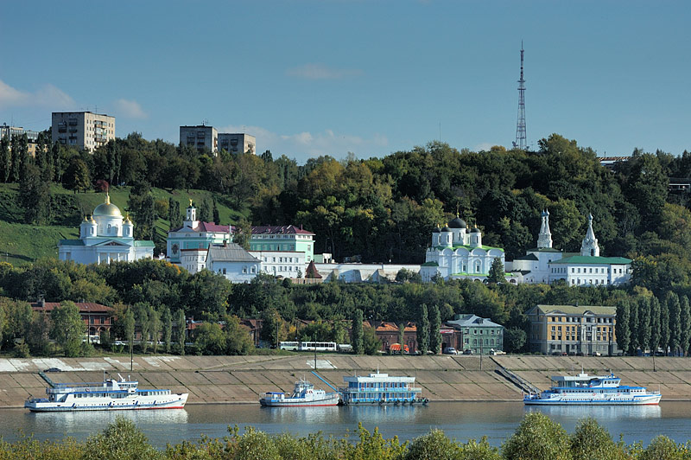

Удивителен наш город Нижний Новгород! Сколько здесь сохранилось монастырей, церквей, купеческих особняков, доходных и частных домов. На радость и на память нам, потомкам.
А сколько в Нижнем Новгороде сохранились деревянных домов, неповторимая красота которых радует людей. Они построены из хорошего материала и поэтому благотворно воздействуют на человека. К сожалению, только некоторые из этих зданий сохранили привлекательный внешний вид. А ведь у любого дома, как и у человека, есть свое лицо и своя душа. Поэтому так хочется уловить в каждом доме его своеобразие и сохранить его в нашей памяти. Свою экскурсию я хочу провести именно в таком местечке, где красота и духовность старины так гармонично возвышается над надвигающейся неизбежностью современности. Где между шумом и мощью нового метромоста и Похвалинского съезда притаился тихий, милый сердцу, уютный деревянный заветный уголок Нижнего - Гребешок.
Здесь я и живу…
Итак, мы начинаем!
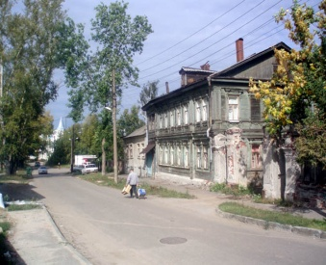
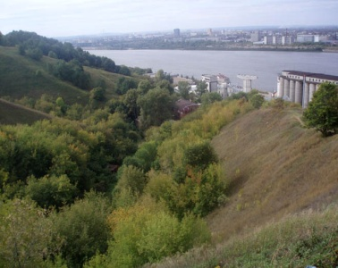
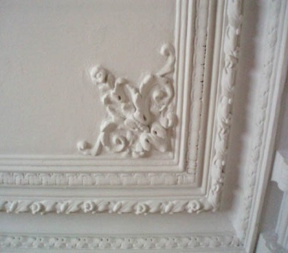
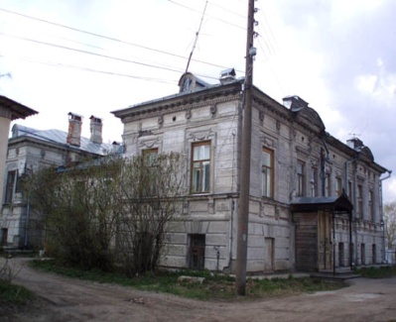
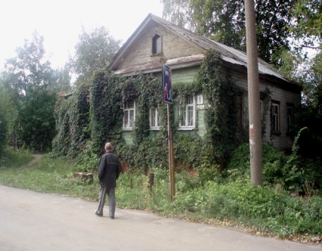
По словам Людмилы Михайловны Смирновой, автора многих книг по краеведению, эта гора похожа на гребень петуха. Прежнее ее название Ярилина гора, в честь языческого божества Ярилы. Здесь наши предки-язычники устраивали торжества и гульбища, прыгали через костры в день Ивана Купалы. А по свидетельству Николая Филипповича Филатова: "До середины XIX века гора даже в официальных документах нередко называлась просто "Ярилой".
Сначала мы выходим на улицу Ярославскую, бывшую Гребешковскую улицу. На ней дома расположены по правую сторону от дороги, потому что по левую сторону тянется овраг, а с недавнего времени взору открывается красивая панорама нового метромоста. Подходим к дому № 9. По всей вероятности, здесь жили люди с достатком: сохранились столбы массивных каменных ворот, дом украшен интересной резьбой, причем не только фасад, но и часть дома, выходящая во двор. Хорошо сохранились фриз, наличники окон.
Добротный бревенчатый дом № 7 привлекает внимание простыми наличниками с глухой резьбой и удивительным солярным знаком, украшающим верх чердака.
Если дойдем до конца улицы Ярославской, то будем вознаграждены великолепной панорамой. Нам откроются зеленые овраги, Ока, хорошо просматривается Заречье, внизу видна часть бывшей Благовещенской слободы, старый Ромадановский вокзал, мукомольный завод (ранее принадлежавший Башкировым).
Знаток прошлого нижегородской земли, краевед и историк Николай Иванович Храмцовский, так описывает место, над которым мы сейчас находимся: "С верхней частью города [Благовещенская] слобода соединяется съездами Никольским и Гребешковским; первый идет от западной стороны монастыря, второй начинается от водочного завода; но эти оба съезда неудобны, особенно последний: он идет по острому отростку горы, называемому Гребешком."
Полюбовавшись панорамой, мы поворачиваем на улицу Соревнования. Эта улица в свое время имела несколько названий: Гребешок, улица Новоникольская, улица Попова.
Обратим внимание на двухэтажный дом № 24. Со слов проживающей в этом доме Александры Алексеевны Горячевой записана следующая информация об истории дома: "Дом дореволюционной постройки, принадлежал Евдокии Михайловне Малышевой. Рядом в одноэтажном доме (ныне дом № 22) помещалась кухня. Главный дом и кухня соединялись крытым переходом. За главным домом находились дом прислуги и конюшня".
Благодаря жильцам дома прекрасно сохранилось внутреннее убранство. На второй этаж ведет великолепная лестница с красивыми балясинами, в каждой комнате потолочная лепнина отличается своеобразием, замечательно сохранился камин и старинные двери с бронзовыми ручками.
С улицы Соревнования мы сворачиваем в Казбекский (бывший Гребешковский) переулок. Здесь находится всего лишь один дом (№ 4), но какой! Сразу видно, что этот дом - часть старинной усадьбы. Он поражает своей красотой и изысканностью, множеством интересных деталей и элементов. Внешне кажется, что дом каменный, но на самом деле он деревянный, оштукатуренный.
Л. М. Смирнова так описывает свои впечатления об этом доме: "...Это бывший особняк Башкирова. Снаружи он в запустении. Но если жильцы позволят Вам зайти внутрь, Вы увидите, что в своих квартирах они хранят красоту внутреннего убранства. Чисто побеленные, ну просто бесподобные потолки с лепниной; колонны, которые делили зал на две части: для слушателей и для музыкантов. Башкировы увлекались музыкой, и музыкальные вечера у них были не редкость."
Фамилия Башкировых - известная фамилия среди нижегородских купцов на рубеже XIX-XX веков. Башкировы входили в нижегородскую буржуазную элиту: они были и пароходчиками, и мукомолами. Ими было выстроены две большие мельницы на Оке, Мука башкировского помола считалась лучшей в России, она продавалась в Москве, Петербурге и других городах России, а со временем стала известна и за границей. Мука отличалась многообразием сортов, среди них был сорт голубой муки, красной, зеленой и черной (Мила Смирнова "Нижний Новгород до и после").
Особняк Башкировых в Казбекском переулке расположен таким образом, что от него видны обе мельницы и дома мельничних рабочих. Но это был не единственных особняк Башкировых, в Нижнем Новгороде у них было несколько особняков, в том числе на улице Большой Печерской.
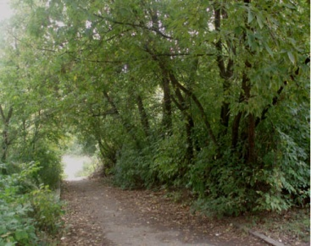
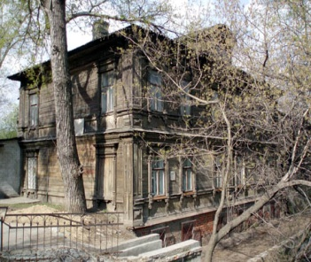
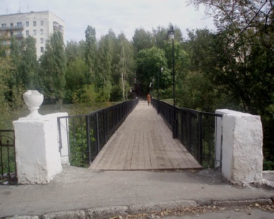
А теперь давайте пройдем на улицу Чернышевского. Именно здесь живу и я. Эта небольшая тихая улочка расположена параллельно улице Соревнования и выходит на улицу Ярославскую. Прежнее ее название - Староникольская. Как пишет Л. М. Смирнова, здесь когда-то над оврагом стояла Никольская церковь. Настоящее ее название было Одигитриевская церковь или Никольская на Гребешке (постройка начала XVIII века). Остатки храма снесены достаточно недавно, на этом месте сейчас стоит дом № 4а.
На деревянных домах этой улицы частично сохранились основные элементы украшений: фризы, наличники окон, пояса, крыльцо. Привлекает внимание лаконичные оформления чердаков. Кроме растительных орнаментов здесь использованны орнаменты с символикой стихий - вода (волна) и т.д.
Вернувшись туда, где начинается улица Чернышевского (а начинается она с небольшого скромного домика, сплошь увитого диким виноградом), мы попадаем в совершенно удивительное место - спокойные, тенистые аллеи, идущие вдоль оврага. Сюда почти не доносится городской шум, и трудно поверить, что рядом находится одна из главных автомагистралей города. Сквозь листву деревьев просматриваются купола Благовещенского монастыря, Канавинский мост, Заречье, Стрелка. С аллей Вы можете спуститься на Похвалинский съезд к Духовной семинарии. Гуляя по аллеям, можно обойти весь Гребешок, начиная от Ярославской улицы и заканчивая улицей Гребешковский откос.
И наше путешествие в мир красоты и старины тоже завершается на улице Гребешковский откос. Улица размещается вдоль Похвалинского съезда на краю оврага, и дома хорошо просматриваются. Основная часть домов - каменные, но в конце улицы сохранилось два деревянных дома. Дорожки вдоль этих домов идут уступами и террасами и соединяются между собой каменными лестницами. Дома в этом месте настолько близко подходят к оврагу, что создается впечатление, будто они парят в воздухе. На домах неплохо сохранились фризы, наличники окон.
Теперь мы идем по мосту над Похвалинским съездом в сторону улицы Заломова. Каждый день этим маршрутом я хожу в школу.И давайте остановимся посередине моста. Здесь открывается изумительный вид на Похвалинский съезд, Стрелку, собор Александра Невского, Благовещенский монастырь.
Дойдя до конца моста и повернувшись лицом к Гребешку, мы еще раз посмотрим на улицу Гребешковский откос и аллеи Гребешка. Остается только удивляться, как много замечательных и даже уникальных мест сохранилось в нашем городе! Именно об этих местах писал Н. Храмцовский: "...за Телячьей [ныне ул. Гоголя ], начинается улица на Гребешок; она выходит, как упомянуто выше, на Гребешковский съезд. С левой стороны ее идет овраг, оканчивающийся в Благовещенской слободе, у водочного завода; в этом овраге течет Жандармский ключ, получивший название от старых жандармских конюшен, находившихся на левой стороне оврага. Вода в этом ключе чистая, легкая, приятна на вкус; ее доставляли для употребления императрице Екатерине II, когда государыня изволила быть в Нижнем в 1767 году. Ее величество нашла, что вода этого ключа не уступает невской".
Литература:
1. Мельников-Печерскин П.И. В лесах [роман]. Горький, 1956.
2. Храмцовский Н. Краткий очерк истории и описание Нижнего Новгорода. Н.Новгород, 1859. Т.2. С.24-29, 112 и др.
3. С. Прокофьева © 2007 Меридиан-Недвижимость

Источник: 1. Н.Д. Русинов. Русская ономастика и ономастика России. М.: Школа-Пресс, 1994.

